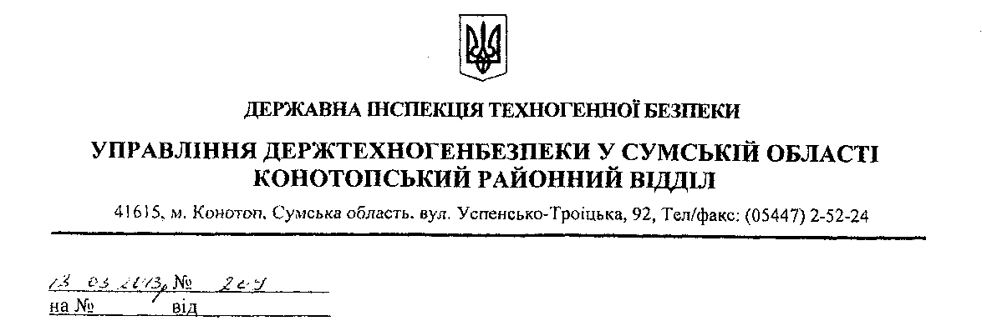

**Директору**

**Конотопського інституту**

**Сумського державного університету**

**Бібику В.В.**

**Довідка**

Видана Конотопському інституту Сумського державного університету, розташованому за адресою: м. Конотоп, вул. Садова, 39, про те, що Конотопським районним відділом Управління Держтехногенбезпеки у Сумській області була проведена перевірка щодо відповідності навчального закладу нормативно-правовим документам з питань пожежної безпеки для навчання студентів та підготовки слухачів.

Під час перевірки порушень правил пожежної безпеки, які можуть призвести до виникнення пожежі та створити перешкоди для гасіння пожежі та евакуації людей не виявлено.

Згідно з вищевикладеним Конотопський районний відділ Управління Держтехногенбезпеки у Сумській області не заперечує щодо підготовки Конотопським інститутом Сумського державного університету бакалаврів за напрямами:

6.030504 Економіка підприємства 6.030508 Фінанси і кредит

6.030601 Менеджмент 6.040302 Інформатика

спеціалістів за спеціальностями:

7.03050401 Економіка підприємства

7.03060101 Менеджмент організації і адміністрування

та підготовки до вступу у вищі навчальні заклади громадян України.

